**BỘ GIÁO DỤC VÀ ĐÀO TẠO**

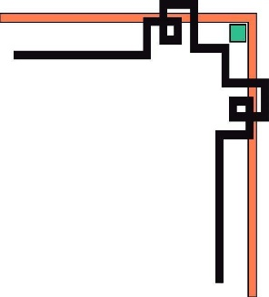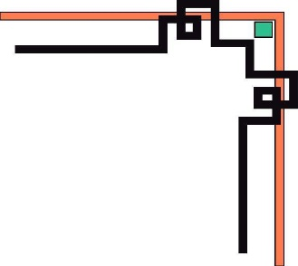

**TRƯỜNG ĐẠI HỌC SƯ PHẠM HÀ NỘI**

**KHOA CÔNG NGHỆ THÔNG TIN**



**TÊN ĐỀ TÀI**

**LMS-TOÁN 5**



**NÀM**

**Sinh viên thực hiện:**

**Bùi Đức Anh - 705102001**

**Bùi Đức Thắng - 705102020**

***Hà Nội, tháng 6 năm 2022.***

**